Předkládá: Rada města Prostějova
RNDr. Alena Rašková
náměstkyně primátora

Zpracovaly: Mgr. Bc. Marcela Vejmělková
vedoucí Odboru sociálních věcí Magistrátu města Prostějova
Ing. Zuzana Navrátilová
finanční referent Odboru sociálních věcí Magistrátu města Prostějova

Zasedání Zastupitelstva města Prostějova
konané dne 23. 11. 2021

Dodatek č. 1 ke smlouvě o poskytnutí dotace č. OSV/21/21/09
(Pomocná ruka na pomoc starým a handicapovaným občanům, z.s.)

Návrh usnesení:
Zastupitelstvo města Prostějova
s ch v a l u j e

dodatek č. 1 ke Smlouvě o poskytnutí dotace z rozpočtu statutárního města Prostějova č. OSV/21/21/09, uzavřené mezi statutárním městem Prostějov a Pomocnou rukou na pomoc starým a handicapovaným občanům, z.s., Školní 4717/32, Prostějov,
IČO 697 46 338, ve znění dle přílohy písemného materiálu.

P o d p i s y
Předkladatel | RNDr. Alena Rašková náměstkyně primátora | 10.11.2021 | RNDr. Alena Rašková v. r.
Za správnost | Mgr. Bc. Marcela Vejmělková vedoucí OSV MMPv | 10.11.2021 | Mgr. Bc. Marcela Vejmělková v. r.
Zpracovatel | Ing. Zuzana Navrátilová  finanční referent OSV MMPv | 10.11.2021 | Ing. Zuzana Navrátilová v. r.

Důvodová zpráva:
Zastupitelstvo města Prostějova schválilo usnesením č. 11013 z 23. 2. 2021 poskytnutí dotace z rozpočtu města Prostějova na rok 2021 ve výši 124.000 Kč Pomocné ruce na pomoc starým a handicapovaným občanům, z.s. (dále jen „Pomocná ruka“), se sídlem Školní 4717/32, Prostějov, IČO 697 46 338. Dotace je účelově vázána na služby osobní asistence – spotřeba energie, nájemné kanceláře, telekomunikace, školení a vzdělávací kurzy. V souladu s tímto usnesením byla 8. 3. 2021 uzavřena Smlouva o poskytnutí dotace z rozpočtu statutárního města Prostějova č. OSV/21/21/09.

Příjemce dotace žádá prostřednictvím Odboru sociálních věcí Magistrátu města Prostějova (OSV MMPv) o rozšíření účelu užití dotace o nákup antigenních testů covid-19 na preventivní testování osobních asistentů. Krajský úřad Olomouckého kraje zaslal na konci srpna 2021 zástupcům registrovaných sociálních služeb informaci o změnách v mimořádných vládních opatřeních, která upravují povinné testování zaměstnanců a klientů v sociálních službách. Od 1. 9. 2021 byla pečovatelská a asistenční služba vyjmuta z povinného testování zaměstnanců. Předsedkyně Pomocné ruky by chtěla, vzhledem k rizikové skupině klientů služby osobní asistence (tj. převážně seniorů vyššího věku, které osobní asistenti navštěvují v domácnostech), testování zaměstnanců i nadále zachovat. Testování by pak mohlo probíhat nejen preventivně v pravidelných intervalech, ale např. také při příznacích respiračního onemocnění zaměstnanců nebo dle potřeby. Vysílání zaměstnanců jednotlivě na testování ve zdravotnickém zařízení by pak při potřebě zajištění plného provozu služby nebylo efektivní.

Rada města Prostějova na své schůzi, konané 19. 10. 2021, doporučila Zastupitelstvu města Prostějova usnesením č. 1904 dodatek ke smlouvě o poskytnutí dotace schválit.

Příloha:
Příloha č. 1 – Žádost o rozšíření účelu užití dotace (Pomocná ruka)
Příloha č. 2 – Dodatek č. 1 ke Smlouvě o poskytnutí dotace č. OSV/21/21/09

Příloha č. 1 – Žádost o rozšíření účelu užití dotace (Pomocná ruka)

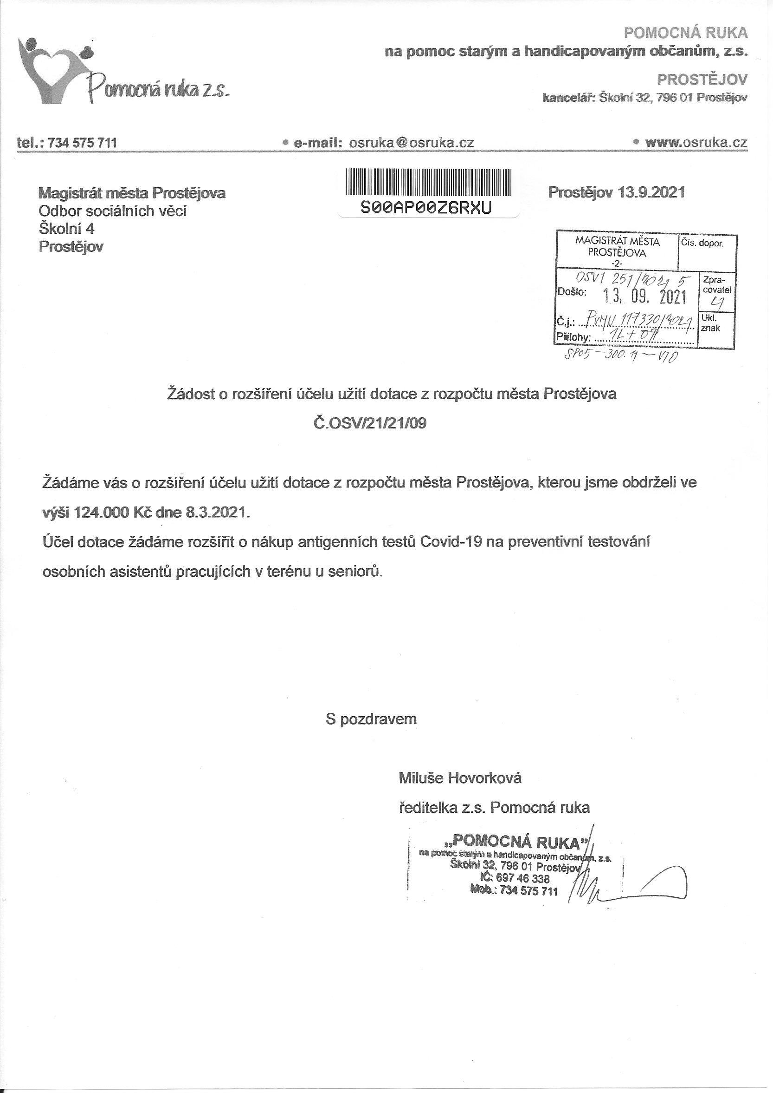

Příloha č. 2 – Dodatek č. 1 ke Smlouvě o poskytnutí dotace č. OSV/21/21/09

STATUTÁRNÍ MĚSTO PROSTĚJOV

Dodatek č. 1
ke Smlouvě o poskytnutí dotace
z rozpočtu statutárního města Prostějova č. OSV/21/21/09

Níže uvedené smluvní strany

- statutární město Prostějov, sídlem nám. T. G. Masaryka 130/14, 796 01 Prostějov
IČO: 002 88 659
zast.: RNDr. Alenou Raškovou, náměstkyní primátora dle plné moci ze dne 14. 11. 2018
bankovní spojení: Česká spořitelna, a. s. č. účtu: 27-1505517309/0800
(dále jen "poskytovatel")

- Pomocná ruka na pomoc starým a handicapovaným občanům, z.s., sídlem Školní 4717/32, 796 01 Prostějov
IČO: 697 46 338
zast.: Miluší Hovorkovou, předsedkyní
bankovní spojení: Česká spořitelna, a. s. č. účtu: 35-1501246329/0800
právnická osoba zapsaná ve spolkovém rejstříku vedeném Krajským soudem v Brně
sp. zn (nebo jiné číslo registrace): L 7600
(dále jen "příjemce")

uzavřely tento dodatek:

I.

- Tímto dodatkem se mění článek III. Použití a účel dotace, odst. 1. Smlouvy o poskytnutí dotace z rozpočtu statutárního města Prostějova č. OSV/21/21/09, uzavřené dne 8. 3. 2021 (dále jen „Smlouva“), takto:
Dotace je účelově vázána na: služby osobní asistence – spotřeba energie, nájemné kanceláře, telekomunikace, školení a vzdělávací kurzy, nákup antigenních testů covid-19 na preventivní testování osobních asistentů.
Příjemce se zavazuje a je oprávněn dotaci použít výhradně k uvedenému účelu.

2. Ostatní ujednání smlouvy zůstávají beze změny.

II.

O majetkoprávním úkonu, který je předmětem tohoto dodatku, rozhodlo Zastupitelstvo města Prostějova na svém zasedání konaném 23. 11. 2021 usnesením č. ………….

III.

- Obě strany prohlašují, že dodatek byl uzavřen svobodně, vážně a srozumitelně, bez nátlaku a nikoliv za nápadně nevýhodných podmínek a na důkaz toho připojují níže své podpisy.

- Tento dodatek je vyhotoven ve čtyřech stejnopisech, z nichž každá smluvní strana obdrží po dvou vyhotoveních.

- Dodatek nabývá platnosti dnem podpisu smluvními stranami a účinnosti dnem uveřejnění v registru smluv v souladu se zákonem č. 340/2015 Sb., o zvláštních podmínkách účinnosti některých smluv, uveřejňování těchto smluv a o registru smluv (zákon o registru smluv).

Prostějov ………………

……….........................................................  Miluše Hovorková  předsedkyně Pomocné ruky na pomoc starým a handicapovaným občanům, z.s. | ……………..................................................  RNDr. Alena Rašková  náměstkyně primátora statutárního města Prostějova

